STARTECH YAZILIMI

İçindekiler

1. Startech Yazılımı 2

2. Veri Paketinin İşlenmesi: Arabellekten Grafiğe 3

2.1 Veri ve Grafik Kontrolü Ayarları 3

2.1.1 Ölçeklendirme Modu 4

2.2 Veri Sayısı ve Haberleşme Ayarları 4

2.3 Ham Verinin Parçalanması, Dönüştürülmesi ve Grafiğe Eklenmesi 6

3. Yazılım Hakkında Ek Bilgiler 6

3.1 Bilinen Hatalar 6

3.2 Sonraki Sürüm Planları 6

3.3 Yazılımın Tam Sürüm Olmaması Hakkında Uyarı 7

Arayüz Çıktıları

Arayüz Çıktısı 1. Tek grafik kontrollü program 2

Arayüz Çıktısı 2. Veri tipi seçimi 3

Arayüz Çıktısı 3. Grafik kontrolü ve veri ayarları 4

Arayüz Çıktısı 4. Protokol ve veri sayısı ayarları 5

# Startech Yazılımı

Startech yazılımı, kendisine ulaşan verilerin zamana göre grafiğini çizen bir yazılımdır. .NET ortamında C# programlama dili kullanılarak oluşturulan bu yazılımın ana hatları aşağıdaki gibidir:

* Çalışma zamanı boyunca 12 ayrı veri için işleme, dönüştürme ve çizme özelliğine sahiptir.
* UART seri haberleşme protokolüyle haberleşme sağlanır. Bu protokolün ayarlarını (BaudRate, PortName gibi) özelleştirmek mümkündür.
* Çizim paneli 2 ayrı sayfadan, bu sayfalar da 3x2’lik tablolardan oluşur. Her bir hücrede bir grafik kontrolü bulunur.
* Satır ve sütunların uzunlukları ve genişlikleri dinamik bir yapıya sahip olup çalışma zamanında değiştirilebilir.
* 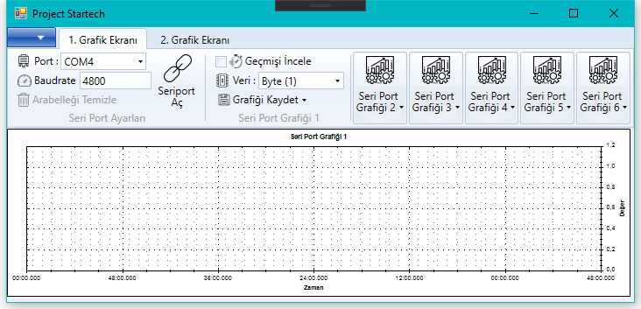Grafik kontrolleri birbirinden bağımsız bir şekilde denetlenebilir, her bir grafik kontrolünün yazılı veya görsel çıktısı alınabilir.

Arayüz Çıktısı 1. Tek grafik kontrollü program

# Veri Paketinin İşlenmesi: Arabellekten Grafiğe

Bu yazılım, UART seri haberleşme protokolü kullanılarak alınan ham veri paketini veri sayısına göre ayırır, ayrılmış bu verileri anlamlı değerlere dönüştürür ve bu değerleri ilgili grafik kontrollerinde gerçek zamanda çizdirir. Seri port arabelleğine yazılan ham verinin anlamlı veriye dönüşümü sırasında ham veri birçok algoritmadan geçer.

Çalışan bu algoritmaları 5 ana kategoride incelemek mümkündür:

1. Haberleşme protokolün ayarlanması, veri sayısının ve tiplerinin belirlenmesi
2. Ham verilerin iletimi tamamlandığında ham veri paketinin okunması
3. Ham veri paketinin veri sayısına göre parçalanması ve dönüştürülmesi
4. Dönüştürülen verilerin grafik kontrollerine eklenmesi
5. Grafik eksenlerinin gerçek zamanda kaydırılması

## Veri ve Grafik Kontrolü Ayarları

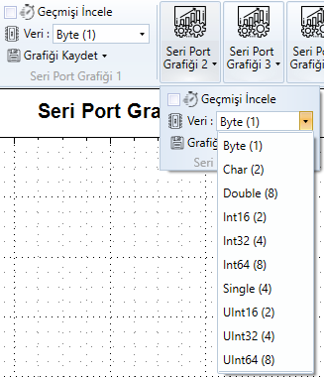

Arayüz Çıktısı 2. Veri tipi seçimi

Seri haberleşme başlamadan önce verici tarafında verilerin nasıl paketlendiği, bu verilerin tiplerinin ve boyutlarının ne olduğuna dair bilgilerin önceden bilinmesi ve bu bilgilerin programa girilmesi gerekmektedir. Bu bağlamda grafik ayarlarının bulunduğu RibbonGroup’taki “Veri” seçeneği kullanılarak veri tipini (ve bayt cinsinden boyutunu) seçmek mümkündür.

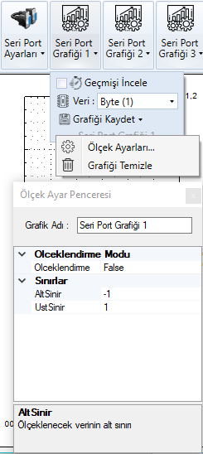 Aynı RibbonGroup içerisindeki:

Arayüz Çıktısı 3. Grafik kontrolü ve veri ayarları

* “Geçmişi İncele” onay kutusuyla gerçek zamanda eksen kaydırma pasif olur.
* “Grafiği Kaydet” tuşuyla yazılı veya görsel çıktı almak mümkündür.

RibbonGroup’a ait ContextMenu’nün:

* “Ölçek Ayarları…” tuşuyla ölçek ayar penceresi açılır.
* “Grafiği Temizle” tuşuyla grafik verisi temizlenir.

#### Ölçeklendirme Modu

Ölçeklendirme modu dönüştürülen anlamlı değeri, belirli bir üst ve alt limit arasında ölçeklendirmek amacıyla aktifleştirilir.

Örneğin (-180) – (+180) arasında yer alan bir veri 16 bitle ifade edilsin. Diğer bir değişle değeri (-180) olan veri 0 ile, değeri (+180) olan veri (65535) ile ifade edilsin. Seri haberleşmeyle 2 bayt olarak gelen bu verinin dönüştürülmesinin ardından 0 – 65535 aralığında grafiğe eklenmesi hatalı olacaktır.

Dolayısıyla bu verinin grafiğe eklenmeden önce ölçeklendirilmesi gerecektir. Bu modun aktifleştirilmesiyle verilen alt ve üst limite göre doğrusal bir ölçeklendirme işlemi yapılır ve sonrasında grafik kontrolüne eklenir.

## Veri Sayısı ve Haberleşme Ayarları

Seri port ayarlarının bulunduğu RibbonGroup üzerinde sağ tık yapıldıktan sonra açılan ContextMenu’deki “Seri Port ve Veri Ayarları…” seçeneğiyle ayar penceresini açmak mümkündür. Bu ayar penceresiyle işlenecek toplam veri sayısı ve protokol ayarları özelleştirilebilir.

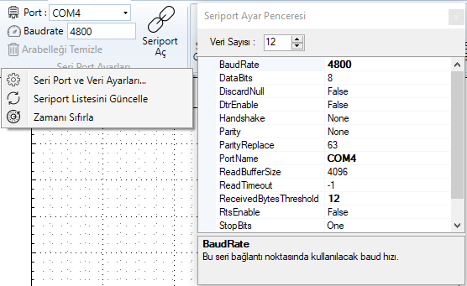

Arayüz Çıktısı 4. Protokol ve veri sayısı ayarları

Aynı RibbonGroup içerisindeki:

* “Port Adı” ve “Baud Hızı” ayarları kullanılarak ayar penceresini açmadan bu ayarların özelleştirilmesi sağlanır.
* “Arabelleği Temizle” tuşuyla seri port açıkken arabellekte bulunan ham verinin silinmesi sağlanır.
* “Seri Port Aç / Kapat” tuşuyla seri portun açılıp kapatılması sağlanır. Bu tuşun arkaplan rengi grafikleri çizilen verilerin gerçek zamanlı olup olmadığını belirten bir renge dönüşür. Eğer tuş arkaplan rengi:
  + Yeşil ise çizilen grafikler gerçek zamanlı grafiklerdir.
  + Kırmızı ise çizilen grafikler gerçek zamanlı grafikler değildir. Bunu düzeltmek için baud hızı düşürülmeli veya verici tarafından veriler gecikmeli olarak gönderilmelidir.

RibbonGroup’a ait ContextMenu’nün diğer seçeneklerinden:

* “Seri Port Listesini Güncelle” tuşuyla seri port listesinin güncellenmesi sağlanır. Bu seçenek, yazılım açıldıktan sonra eklenen seri portları yazılımda seçebilmek için kullanılır.
* “Zamanı Sıfırla” seçeneğiyle grafik kontrollerindeki zaman eksenleri sıfırlanır.

## Ham Verinin Parçalanması, Dönüştürülmesi ve Grafiğe Eklenmesi

Seri port arabelleğinden okunan ham veri, veri sayısına göre parçalanır. Parçalanan baytlar, temsil ettikleri veri tipine göre kullanılarak anlamı değerlerine dönüştürülür ve ilgili grafik kontrolüne eklenir.

Örneğin 10 bitlik 4 verinin bulunduğu 40 bitlik ham veri paketinde vericiden gönderilecek 40 bit, 5 bayt halinde seri porttan gönderilir. 5 baytın gönderilmesinin ardından arabellekten okunan bu ham veri paketi 4 parçaya ayrılır. Ayrılan ham veriler, veri boyutuna göre önceden hazırlanmış metotlar yardımıyla anlamlı değerlere dönüştürülür. Bu dönüşümün ardından değerler, grafiklere eklenir.

# Yazılım Hakkında Ek Bilgiler

## Bilinen Hatalar

* Grafik kontrollerinin bulunduğu panellerin yeniden boyutlandırılması sonucu panellerin üst üste gelmesi

## Sonraki Sürüm Planları

* Verinin bit sayısına göre dönüşüm imkânı sağlayan metotlar (örneğin 10 bitlik bir verinin dönüşümünü sağlayan metot)
* Panellerin yeniden boyutlandırılması sonucu oluşan hataların çözümü
* Yazılımın, kapatılmadan önceki ayarları hatırlayıp tekrar açıldığında bu ayarların otomatik yapılması
* Grafik kontrollerinin birbiriyle yer değişmesini sağlamak

## Yazılımın Tam Sürüm Olmaması Hakkında Uyarı

Bu raporda bahsedilen tüm özellikler ve verilen tüm arayüz çıkıları henüz tam sürümü hazır olmayan bir yazılıma aittir. Yazılıma ait bu özelliklerin ve arayüz çıktılarının bir kısmı veya tamamı tam sürümda olmayabilir, kısmen veya tamamen değiştirilmiş olabilir. Bu durumdan dolayı oluşabilecek olumsuzlukları göz önüne alarak yazılımın dikkatli kullanılması önerilir.